Подать заявление на льготный отдых можно будет в электронном и бумажном виде
24.03.2016
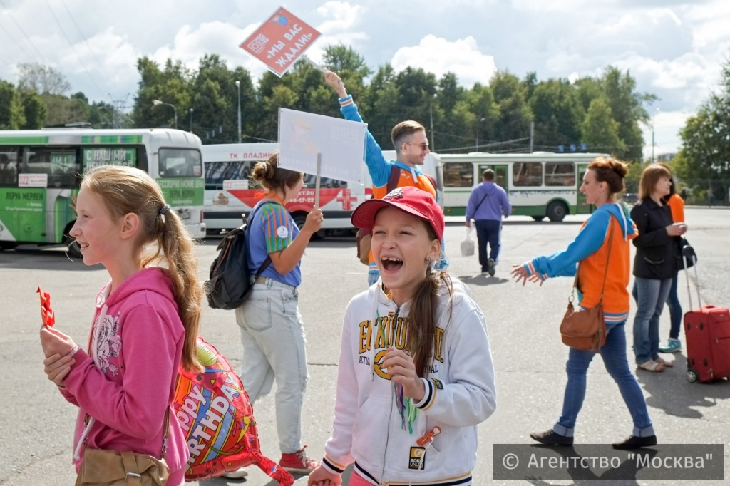
26 марта начинается приём заявлений на детский выездной и оздоровительный отдых. Москвичи, воспитывающие детей, относящихся к льготным категориям, получат возможность отправить их на отдых бесплатно. Конкретные категории детей, проживающих в Москве и имеющих право на льготы, обозначены в приказе Департамента культуры.

Существуют два способа подачи заявлений: в электронном виде через портал государственных и муниципальных услуг и в бумажном виде, заполнив анкету в офисе ГАУК "Мосгортур" - агентства, занимающегося детским отдыхом. С этого года электронная форма заявления позволит подать заявку на детей, воспитывающихся в одной семье, но относящихся к разным льготным категориям. Быстрее обещают рассматривать заявления с прикреплёнными электронными копиями документов, подтверждающих право на получение льготы: это свидетельство о рождении, документы, подтверждающие личность заявителя, справки и другие документы.

Подробно ознакомиться с порядком организации в 2016 году выездного и оздоровительного отдыха детей льготных категорий можно в приказе Департамента культуры города Москвы от 3 марта 2016г. на нашем сайте или по ссылке на сайте Департамента: http://kultura.mos.ru/youth_policy/children_and_family_rest/2597885/

Приказ Департамента культуры города Москвы от 3 марта 2016 года №130 "Об организации в 2016 году выездного отдыха и оздоровления детей льготных категорий, имеющих место жительства в городе Москве"
Приказ Департамента культуры города Москвы от 14 марта 2016 года №145 "О сроках подачи заявлений на предоставление путёвок на отдых и оздоровление в 2016 году"
Приложение. Информационные материалы о старте детской оздоровительной кампании 2016 года

Адрес страницы: http://golyanovo.mos.ru/presscenter/news/detail/2650247.html
Управа района Гольяново города Москвы

